«Изьва»  муниципальнöй районса администрация |  | Администрация  муниципального района  «Ижемский»
Ш У Ö М

П О С Т А Н О В Л Е Н И Е

от 14 апреля 2016 года № 248
Республика Коми, Ижемский район, с. Ижма

О приватизации муниципального имущества

Руководствуясь Федеральным законом от 21.12.2001 № 178-ФЗ «О приватизации государственного и муниципального имущества», Уставом муниципального образования муниципального района «Ижемский», главой 5 «Положения о порядке владения, пользования и распоряжения муниципальным имуществом муниципального образования муниципального района «Ижемский», утвержденного решением Совета муниципального района «Ижемский» от 23 июня 2009 года № 3-20/2

администрация муниципального района «Ижемский»

П О С Т А Н О В Л Я Е Т:
1. Провести приватизацию муниципального имущества, включенного в план приватизации имущества муниципального района «Ижемский» на 2016-2017 годы, путем продажи на закрытом аукционе:
Наименование объекта | начальная цена, руб.
- Нежилое здание - котельная, расположенное по адресу: п. Щельяюр, ул. Дорожная, д. 1а, площадь здания 217,0 кв.м., материал стен – кирпич, год постройки 1985г., 2- этажное, инв. № 00243, лит. В;  - Сооружение – тепловые сети, расположенное по адресу: п. Щельяюр, ул. Дорожная, протяженностью 2072 м.,  -Котел ИжКЭ-63, год выпуска – 2013 года, адрес объекта: Республика Коми, Ижемский район, пос. Щельяюр, ул. Дорожная, д.1а;  -Котел ИжКЭ-63, год выпуска – 2013 года, адрес объекта: Республика Коми, Ижемский район, пос. Щельяюр, ул. Дорожная, д.1а. | 3 456 000,00
2. Отделу по управлению земельными ресурсами и муниципальным имуществом администрации муниципального района «Ижемский» провести аукцион по продаже муниципального имущества.
3. Обязательным условием приватизации имущества указанного в пункте 1 настоящего постановления является исполнение Инвестиционного проекта в сфере теплоснабжения «Модернизация котельной п.Щельяюр», согласно приложению.
4. Настоящее постановление и извещение о продаже имущества подлежит официальному опубликованию и обнародованию на официальном сайте izhma.ru и torgi.gov.

Заместитель руководителя администрации
муниципального района «Ижемский» Р.Е. Селиверстов

Утвержден постановлением
администрации муниципального
района «Ижемский»
№ 248 от 14 апреля 2016 года
(приложение)

Инвестиционный проект
в сфере теплоснабжения
«Модернизация котельной п. Щельяюр»

Оглавление
Общая информация о проекте 3
1. Цели и задачи проекта 3
2. Анализ существующего состояния. 3
2.1 Анализ существующего состояния котельной п. Щельяюр 3
3. План технических мероприятий 4
4. Финансирование инвестиционного проекта 7
5. Эффект от реализации мероприятий 9

Общая информация о проекте
Инвестиционный проект «Модернизация котельной п. Щельяюр» разработан в соответствии с Федеральным законом от 27.07.2010 № 190-ФЗ «О теплоснабжении», Постановлением Правительства Российской Федерации от 22.10.2012 г. № 1075 «О ценообразовании в сфере теплоснабжения», Постановлением Правительства № 410 от 05.05.2014 г. «О порядке согласования и утверждения инвестиционных программ организаций, осуществляющих регулируемые виды деятельности в сфере теплоснабжения, а также требований к составу и содержанию таких программ (за исключением таких программ, утверждаемых в соответствии с законодательством Российской Федерации об электроэнергетике)» и требованиями Приказа Министерства регионального развития Российской Федерации от 10.10.2007 г. № 99 «Об утверждении Методических рекомендаций по разработке инвестиционных программ организаций коммунального комплекса».
Основанием для разработки и последующей реализации инвестиционного проекта является необходимость соблюдения законодательства РФ при приватизации муниципального имущества (статья 30.1. Федерального закона от 21.12.2001 № 178-ФЗ) и повышение эффективности и надежности работы котельной п. Щельяюр.

Цели и задачи проекта
Основной целью инвестиционного проекта является развитие системы теплоснабжения с целью повышения ее надежности и повышения эффективности функционирования котельной п. Щельяюр.
Для достижения указанной цели были поставлены следующие задачи:
- Оснащение котельной п. Щельяюр группой учета тепловой энергии (тепловычислитель ТСРВ-034), с целью определения фактических объемов отпуска тепловой энергии;
- Замена 4 насосов марки «К 45/30» на аналогичные в целях повышения надежности системы теплоснабжения;
- Замена существующего неработающего резервного источника электрической энергии на дизель-генератор мощностью 30 кВт в целях повышения надежности системы теплоснабжения;
- Замена ветхих тепловых и водопроводных сетей по котельной в целях повышения надежности системы теплоснабжения и повышения эффективности функционирования котельной.
Срок реализации инвестиционного проекта – 2017-2018 гг.
Способ реализации проекта – хозяйственный.
Инвестиционный проект «Модернизация котельной п. Щельяюр» предусматривает использование собственных средств предприятия в размере 15 596,69 тыс. руб. (без НДС), в том числе:
2017 год – 7 955,20 тыс. руб.;
2018 год – 7 641,49 тыс. руб.

Анализ существующего состояния.

Анализ существующего состояния котельной п. Щельяюр
Котельная п. Щельяюр находится в оперативном управлении МБУ «Жилищное управление» с 21 сентября 2013 года. Здание котельной в кирпичном исполнении, год постройки – 1985 г., состояние – удовлетворительное.
В здании располагается основное и вспомогательное оборудование, в том числе:
- 2 котла «ИЖ КВр-0,63К» 2013 г.в. в хорошем состоянии;
- 1 котел «Е 1/9» 2001 г.в. в удовлетворительном состоянии (резерв);
- 4 сетевых насоса «К 45/30» 7,5 кВт в удовлетворительном состоянии;
- 2 дымососа «ДН-3,5» 2013 г.в. в хорошем состоянии;
- 1 дымосос «ДН-9» 15 кВт в удовлетворительном состоянии;
- 2 вентилятора «ВР-86-77-2,5» 2013 г.в. в хорошем состоянии;
- Резервный источник электроэнергии «АД-30 кВт»;
- Дымогарная труба в удовлетворительном состоянии;
- Газоходы в удовлетворительном состоянии;
Кроме того, имеются сети теплоснабжения и водоснабжения. Общая протяженность в двухтрубном исчислении составляет 2072 м.
Учитывая тот факт, что на котельной не установлены приборы учета тепловой энергии, сотрудниками Ижемского филиала АО «Коми тепловая компания» был произведен расчет годового потребления тепловой энергии населением и юридическими лицами на основании площадей отапливаемых зданий. Годовой объем потребления тепловой энергии населением составил 1 019,04 Гкал., для юридических лиц – 1 417,26 Гкал. Таким образом, общий расчетный объем полезного отпуска составил 2 436,3 Гкал в год.
Согласно акту сверки взаимных расчетов между МБУ «Жилищное управление» и ОАО «Коми энергосбытовая компания» за период с 01.01.2015 по 31.12.2015 годовое потребление электрической энергии котельной составило 109,228 тыс. кВт*ч.
Согласно оборотной ведомости по счету 105.00 «Материальные запасы» за период с 01.01.2015 по 31.12.2015 г. годовой расход топлива (уголь марки «ДКМО») по котельной п. Щельяюр составил 1 167,32 т в натуральном выражении. Учитывая, что низшая теплота сгорания угля указанной марки составляет 5 035 Ккал/кг, можно рассчитать годовой расход топлива в условном выражении. Расход топлива в условном выражении составит 839,64 тут. Таким образом, удельный расход топлива на полезный отпуск составил 344,64 кгут/Гкал, удельный расход электрической энергии на полезный отпуск составил 44,83 кВт*ч/Гкал.
Таким образом, несмотря на относительно неплохие показатели удельного расхода топлива на полезный отпуск тепловой энергии, определенный расчетным путем существует явная необходимость оснащение котельной приборами учета тепловой энергии, а также необходимость замены изношенного оборудования (насосы). Кроме того, в настоящий момент резервный источник энергоснабжения находится в нерабочем состоянии, что при прекращении подачи электрической энергии может привести к прекращению подачи тепловой энергии.

План технических мероприятий
Для повышения надежности функционирования котельной п. Щельяюр предлагается осуществить замену 4 насосов марки «К 45/30», замену ветхих участков тепловых сетей, замену неработающего резервного источника энергоснабжения. Кроме того, для повышения энергетической эффективности предлагается осуществить оснащение котельной приборами учета тепловой энергии, что позволит обеспечить учет отпущенной тепловой энергии.
Таблица № 2 – План технических мероприятий по модернизации котельной п. Щельяюр
№ п/п | Характеристика мероприятия | Оборудование | Затраты, тыс. руб. (без НДС) | Сроки реализации
Мероприятие № 1 - Установка узла учета тепловой энергии на котельной п. Щельяюр (2017 год)
Этап № 1 – Приобретение оборудования и материалов
1 | Приобретение прибора учета тепловой энергии и сопутствующих материалов | ТСРВ-034 ДУ 150 | 180,00 | 01.04.2017 – 01.06.2017
Итого по этапу № 1 |  |  | 180,00 | 01.04.2017 – 01.06.2017
Этап № 2 – Монтаж узла учета тепловой энергии
1 | Монтаж и наладка прибора учета тепловой энергии | СМР и ПНР (ТСРВ-034) | 30,00 | 01.06.2017 – 01.08.2017
Итого по этапу № 2 |  |  | 30,00 | 01.06.2017 – 01.08.2017
Итого по мероприятию № 1 |  |  | 210,00 | 01.04.2017 – 01.08.2017
Мероприятие № 2 – Замена 4 насосов марки «К 45/30» на аналоги (2017 год)
Этап № 1 – Приобретение оборудования и материалов
1 | Приобретение 4насосови сопутствующих материалов | 4 насоса «К 45/30» | 91,93 | 01.03.2017 – 01.06.2017
Итого по этапу № 1 |  |  | 91,93 | 01.03.2017 – 01.06.2017
Этап № 2 – Проведение демонтажных, монтажных и пусконаладочных работ
1 | Проведение демонтажных, монтажных и пусконаладочных работ |  | 12,00 | 01.06.2017 – 01.09.2017
Итого по этапу № 2 |  |  | 12,00 | 01.06.2017 – 01.09.2017
Итого по мероприятию № 2 |  |  | 103,93 | 01.03.2017 – 01.09.2017
Мероприятие № 3 – Приобретение резервного источника энергоснабжения (2017 год)
Этап № 1 – Приобретение оборудования и материалов
1 | Приобретение резервного источника энергоснабжения и сопутствующих материалов | Приобретение дизель-генератора АД-30 кВт | 363,66 | 01.04.2017 – 01.08.2017
Итого по этапу № 1 |  |  | 363,66 | 01.04.2017 – 01.08.2017
Итого по мероприятию № 3 |  |  | 363,66 | 01.04.2017 – 01.08.2017
Мероприятие № 4 – Замена ветхих участков тепловых сетей
(2017 год)
Этап № 1 – Приобретение материалов и оборудования
1 | Приобретение труб различных диаметров |  | 4 636,88 | 01.03.2017 – 01.06.2017
Итого по этапу № 1 |  |  | 4 636,88 | 01.03.2017 – 01.06.2017
Этап № 2 – Проведение демонтажных, монтажных и пусконаладочных работ
1 | Проведение демонтажных, монтажных и пусконаладочных работ |  | 2 640,73 | 01.06.2017 – 01.09.2017
Итого по этапу № 2 |  |  | 2 640,73 | 01.06.2017 – 01.09.2017
Итого по мероприятию № 4 |  |  | 7 277,61 | 01.03.2017 – 01.09.2017
Мероприятие № 5– Замена ветхих участков тепловых сетей (2018 год)
Этап № 1 – Приобретение материалов и оборудования
1 | П4риобретение труб различных диаметров |  | 4 868,72 | 01.03.2018 – 01.06.2018
Итого по этапу № 1 |  |  | 4 868,72 | 01.03.2018 – 01.06.2018
Этап № 2 – Проведение демонтажных, монтажных и пусконаладочных работ
1 | Проведение демонтажных, монтажных и пусконаладочных работ |  | 2 772,77 | 01.06.2018 – 01.09.2018
Итого по этапу № 2 |  |  | 2 772,77 | 01.06.2018 – 01.09.2018
Итого по мероприятию № 6 |  |  | 7 641,49 | 01.03.2018 – 01.09.2018

На следующих диаграммах представлены графики реализации указанного плана мероприятий.
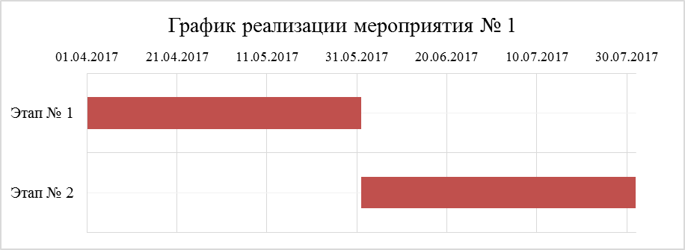
Рис. 1. – График реализации мероприятия № 1 (Установка узлов учета тепловой энергии на котельной п. Щельяюр)
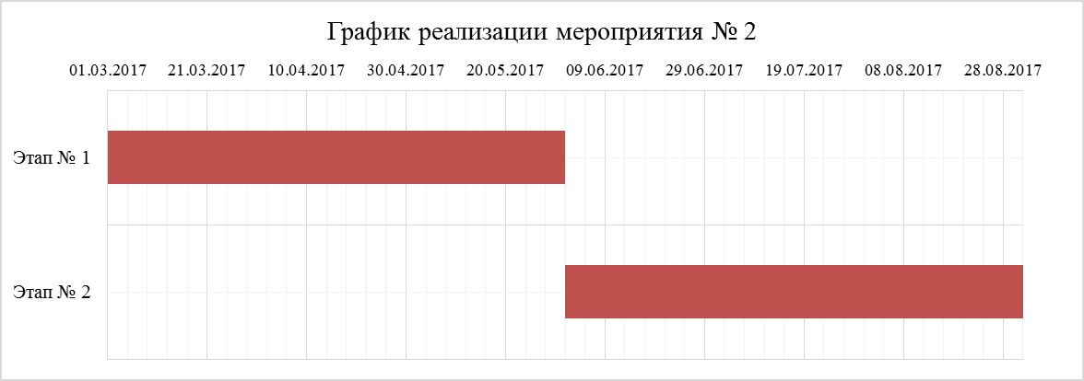
Рис. 2. – График реализации мероприятия № 2 (Замена насосов на котельной п. Щельяюр)
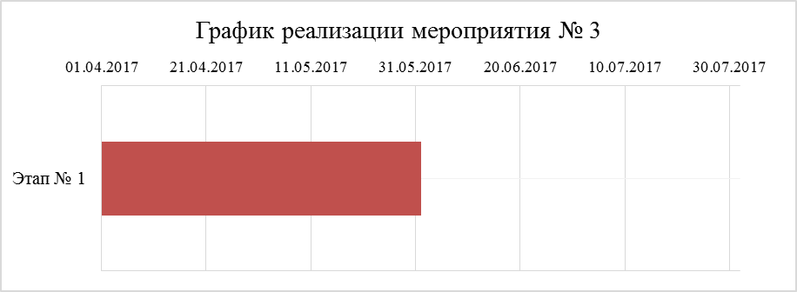
Рис. 3. – График реализации мероприятия № 3 (Приобретение дизель-генератора на котельную п. Щельяюр)
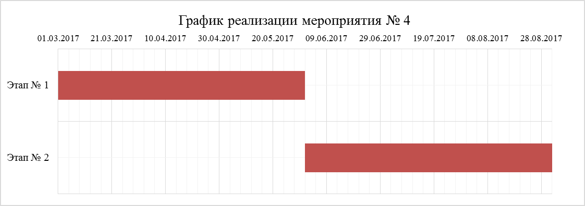
Рис. 4. – График реализации мероприятия № 4 (Замена части ветхих тепловых сетей)
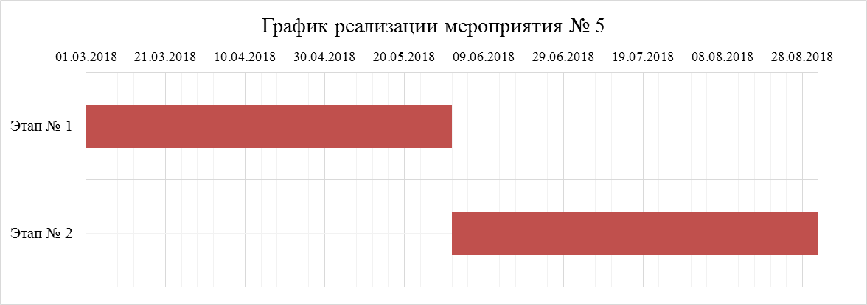
Рис. 5. – График реализации мероприятия № 5 (Замена части ветхих тепловых сетей)

Финансирование инвестиционного проекта
Общий объем финансирования инвестиционного проекта складывается из объемов финансовых потребностей по каждому мероприятию. Расчет общего объёма финансирования инвестиционного проекта представлен на основании плана технических мероприятий. Планируемый источник финансирования инвестиционного проекта – собственные средства регулируемой организации.
Таблица № 3 – Общий объём финансирования инвестиционного проекта
Мероприятие | Общий объём финансирования проекта (без НДС), тыс. руб. | В том числе, тыс. руб.
Мероприятие | Общий объём финансирования проекта (без НДС), тыс. руб. | Приобретение материалов и оборудования | Монтаж оборудования
2017 год
Мероприятие № 1 | 210,00 | 180,00 | 30,00
Мероприятие № 2 | 103,93 | 91,93 | 12,00
Мероприятие № 3 | 363,66 | 363,66 | 0,00
Мероприятие № 4 | 7 277,61 | 4 636,88 | 2 640,73
ИТОГО в 2017 году | 7 955,20 | 5 272,47 | 2 682,73
2018 год
Мероприятие № 5 | 7 641,49 | 4 868,72 | 2 772,77
ИТОГО в 2018 году | 7 641,49 | 4 868,72 | 2 772,77
ИТОГО по проекту | 15 596,69 | 10 141,19 | 5 455,50
Финансирование инвестиционного проекта будет осуществляться согласно плану-графику финансирования инвестиционного проекта, отраженному в таблице № 4.
Таблица № 4 – План-график финансирования инвестиционного проекта
График финансирования проекта (без НДС)
Наименование этапа проекта | Финансирование всего, тыс. руб. | В том числе
Наименование этапа проекта | Финансирование всего, тыс. руб. | I квартал | II квартал | III квартал | IV квартал
2017 год
Мероприятие № 1
Приобретение оборудования и материалов | 180,00 | 0,00 | 180,00 | 0,00 | 0,00
Проведение СМР и ПНР | 30,00 | 0,00 | 15,00 | 15,00 | 0,00
Итого по Мероприятию № 1 | 210,00 | 0,00 | 195,00 | 15,00 | 0,00
Мероприятие № 2
Приобретение оборудования и материалов | 91,93 | 30,64 | 61,29 | 0,00 | 0,00
Проведение СМР и ПНР | 12,00 | 0,00 | 4,00 | 8,00 | 0,00
Итого по мероприятию № 2 | 103,93 | 30,64 | 65,29 | 8,00 | 0,00
Мероприятие № 3
Приобретение оборудования и материалов | 363,66 | 0,00 | 272,74 | 90,92 | 0,00
Итого по мероприятию № 3 | 363,66 | 0,00 | 272,74 | 90,92 | 0,00
Мероприятие № 4
Приобретение оборудования и материалов | 4 636,88 | 1 545,63 | 3 091,25 | 0,00 | 0,00
Проведение СМР и ПНР | 2 640,73 | 0,00 | 880,24 | 1 760,49 | 0,00
Итого по мероприятию № 4 | 7 277,61 | 1 545,63 | 3 971,49 | 1 760,49 | 0,00
ИТОГО по 2017 году | 7 955,20 | 1 576,27 | 4 504,52 | 1 874,41 | 0,00
2018 год
Мероприятие № 5
Приобретение оборудования и материалов | 4 868,72 | 1 622,91 | 3 245,81 | 0,00 | 0,00
Проведение СМР и ПНР | 2 772,77 | 0,00 | 924,26 | 1 848,51 | 0,00
Итого по мероприятию № 5 | 7 641,49 | 1 622,91 | 4 170,07 | 1 848,51 | 0,00
Итого по проекту | 15 596,69 | 3 199,18 | 8 674,59 | 3 722,92 | 0,00

Эффект от реализации мероприятий
В результате реализации перечисленных мероприятий будет достигнут положительный эффект, который выражается в повышении надежности системы теплоснабжения и повышении эффективности функционирования котельной п. Щельяюр.
В результате установки резервного источника энергоснабжения предприятие получит возможность бесперебойной работы в случае возникновения аварийный и плановых отключений электричества.
В результате установки узла учета тепловой энергии руководство предприятия получит возможность оценивать фактическое состояние дел и принимать более верные управленческие решения.
В результате замены насосов предприятие повысит надежность функционирования системы теплоснабжения, что связано с тем, что существующие насосы выработали свой ресурс и являются непригодными для дальнейшего использования.
В результате замены ветхих тепловых сетей в 2017-2018 гг. будут достигаться две основные цели:
- Повышение эффективности функционирования котельной в результате сокращения потерь тепловой энергии в сетях;
- Повышение надежности системы теплоснабжения в результате сокращения количества аварий и инцидентов на тепловых сетях предприятия.
В настоящее время отсутствуют данные для отражения эффекта, связанного с повышением надежности системы теплоснабжения, выражающейся в снижении количества аварий и инцидентов на 1 км тепловых сетей, на 1 Гкал установленной мощности котельной.
Учитывая тот факт, что в результате подготовки проекта по замене тепловых сетей, в котором на основании гидравлического расчета будет определен необходимый диаметр тепловых сетей, высока вероятность того, что диаметр труб уменьшится по сравнению с фактически существующими, что приведет к снижению потерь тепловой энергии только на изменении диаметра. Кроме того, сокращение потерь произойдет и из-за использования современных материалов, в том числе изоляционных. В результате реализации указанного проекта фактические потери составят не более 10-12% от отпуска тепловой энергии в сеть.
Таким образом, проект направлен в первую очередь на повышение надежности системы теплоснабжения в связи с чем не предусматривает высокой эффективности.

Перечень планируемых к установке насосов, а также диаметры и протяженность труб, планируемых к монтажу, будут определены после проведения гидравлических расчетов в 2016 году. На данный момент все затраты приведены с учетом приобретения и монтажа оборудования, аналогичного существующему.
С учетом Прогноза индексов дефляторов и индексов цен производителей по видам экономической деятельности до 2018 г. (2016 – 106,1%, 2017 – 105,0%)
С учетом доставки
С учетом доставки

